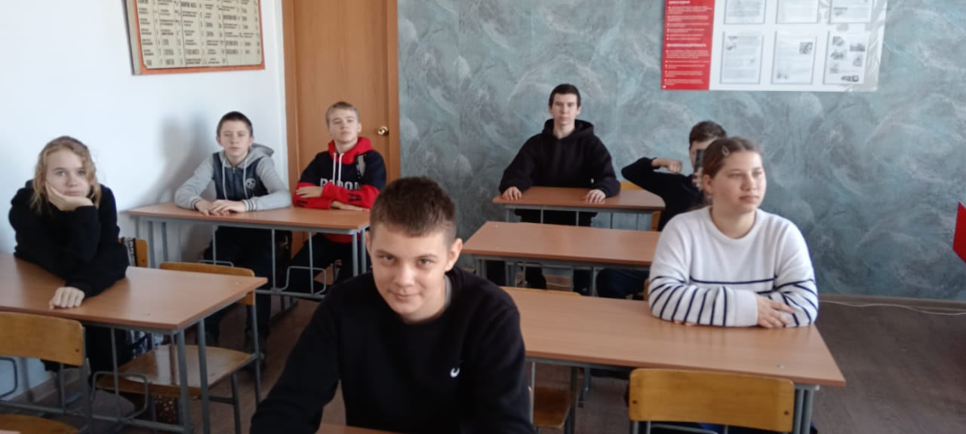

**Урок в кабинете физики (7 кл)**

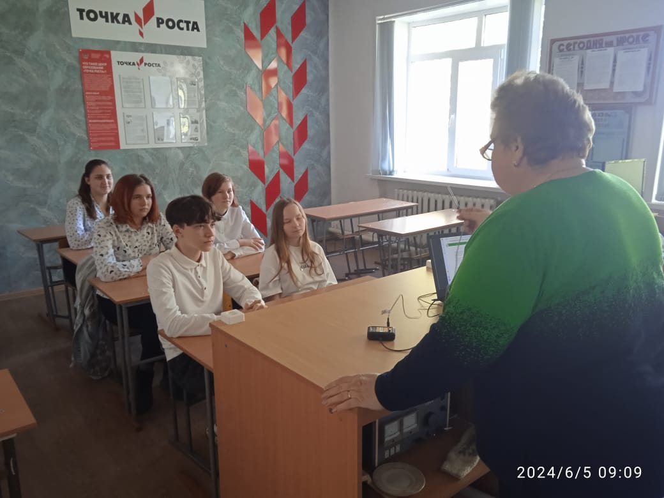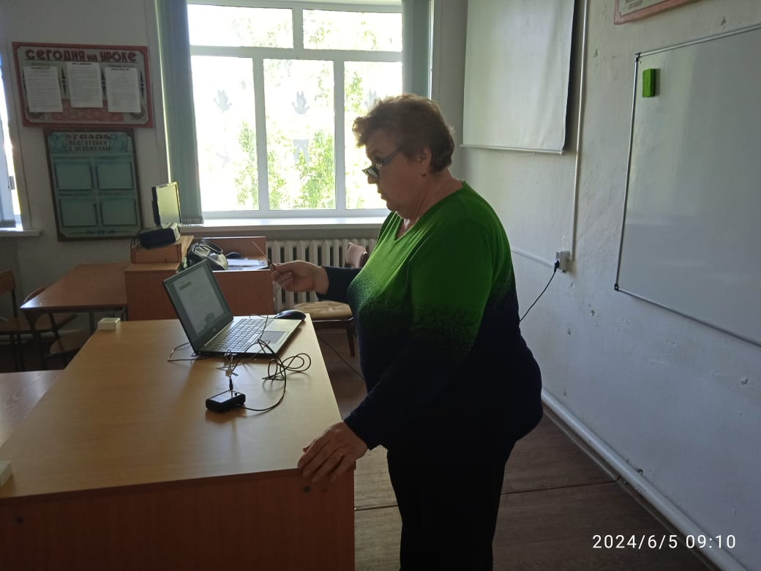

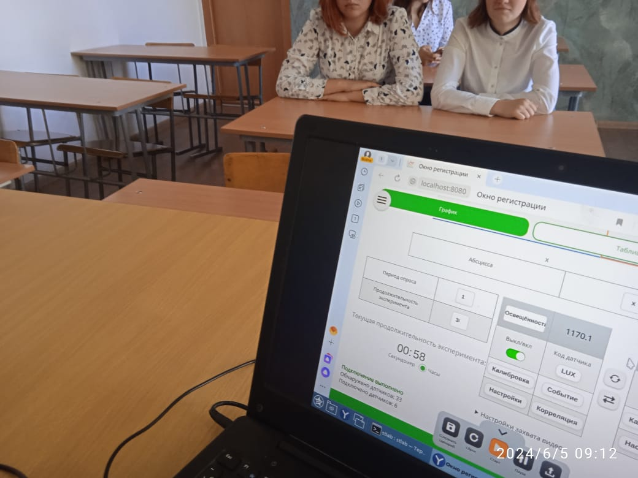

**Урок по теме " Температура. Измерение температуры тела"**

**Лабораторная работа " Сравнение количества теплоты при смешивании воды разной температуры" (8 кл)**

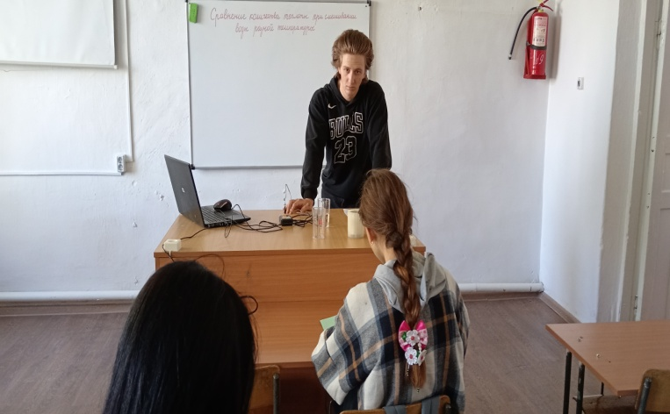 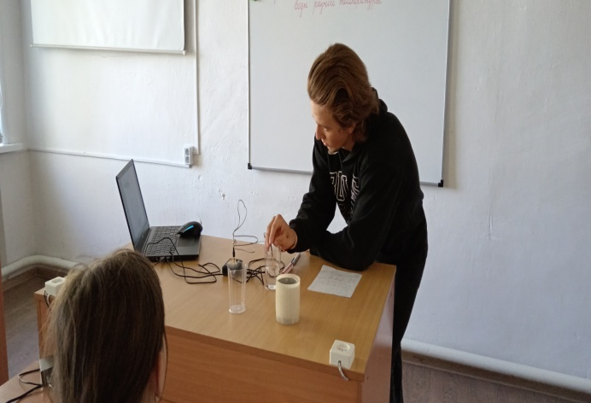

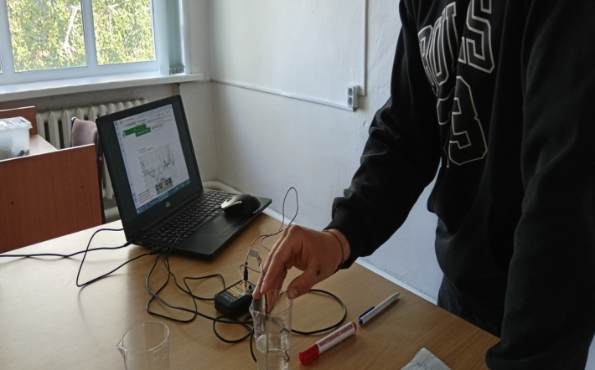 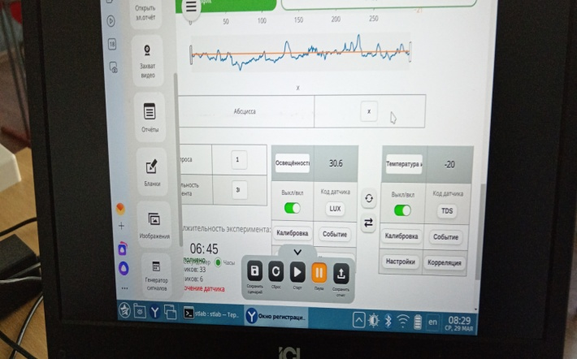

**Внеурочная деятельность "Проектная мастерская"**

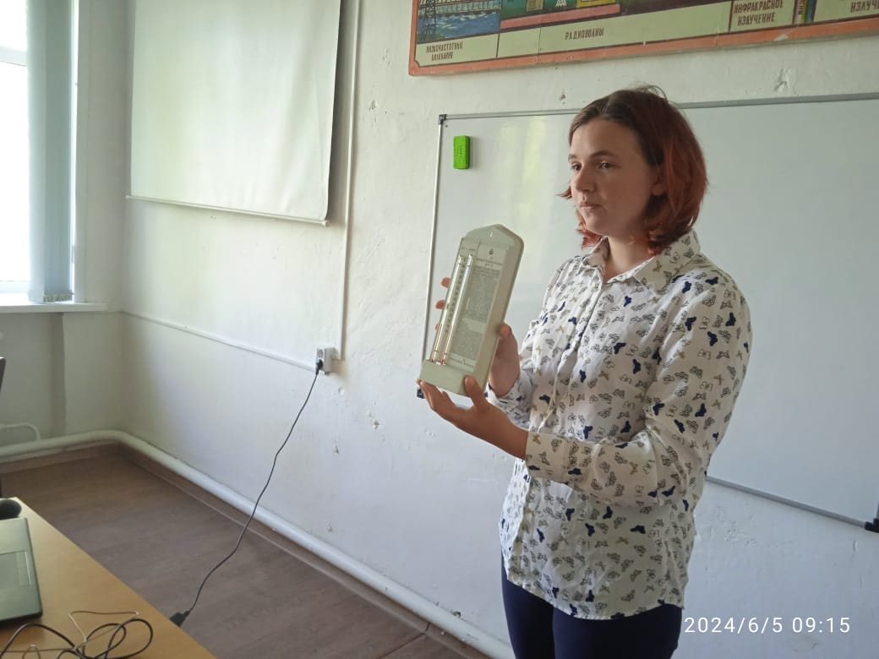 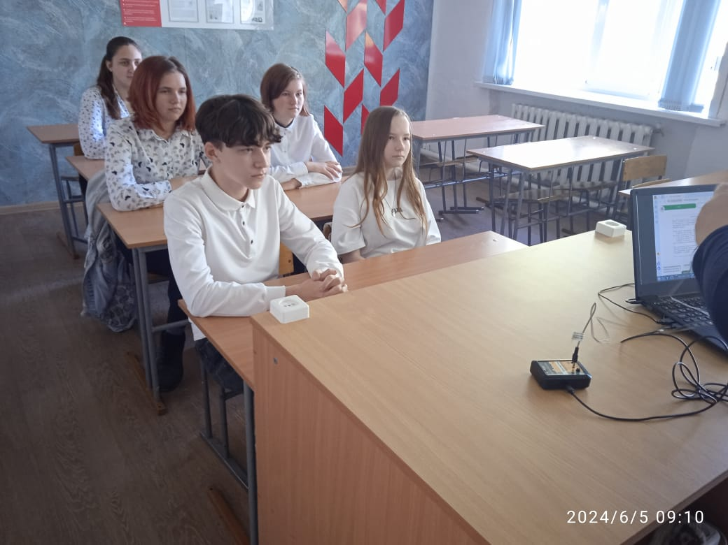

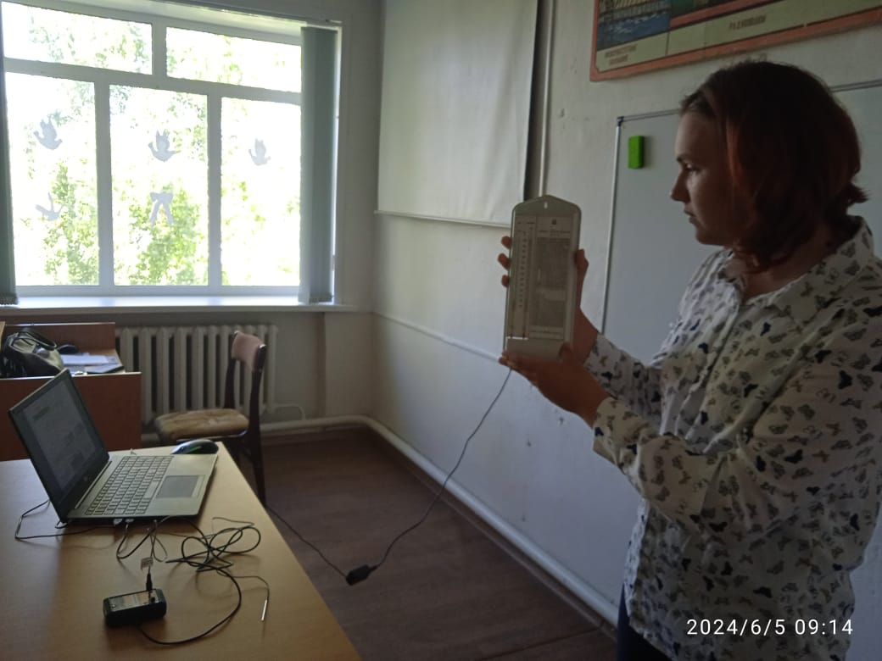

*Исследовательский проект "Влажность и микроклимат в помещении"*

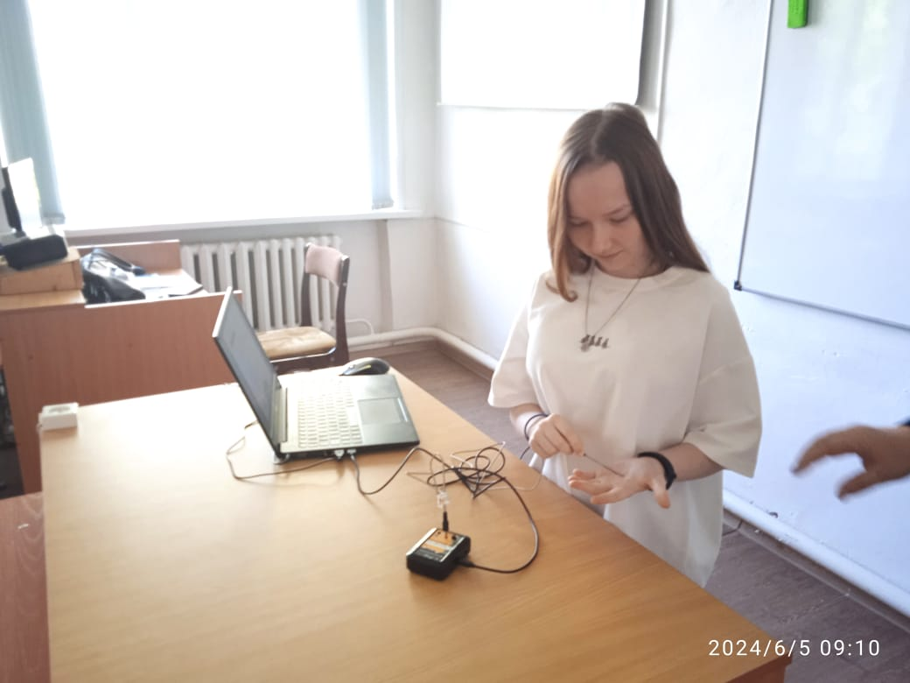 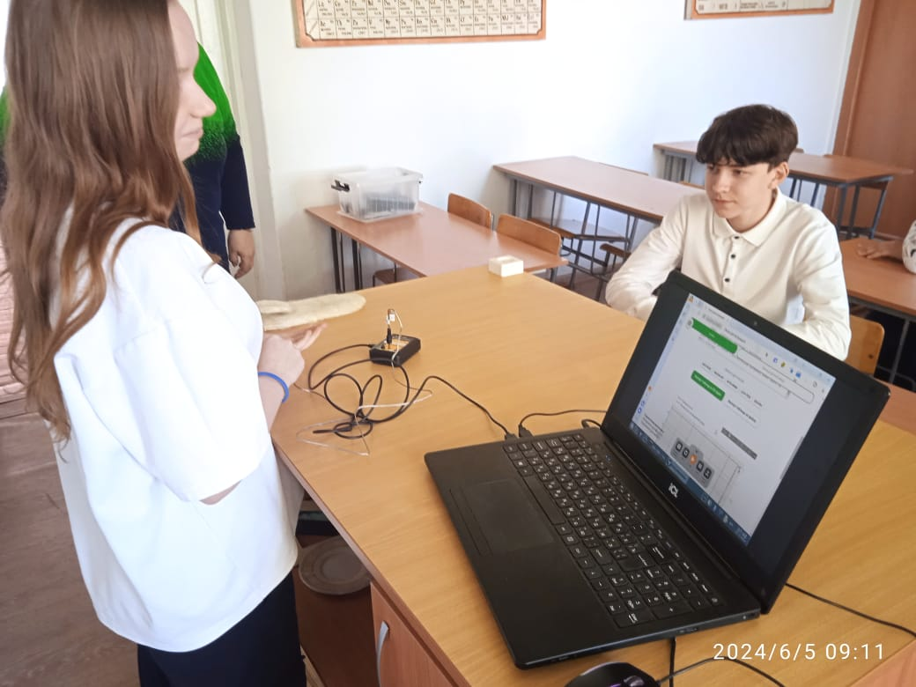

*Проект "Греют ли варежки?"*

**Кружок "Физика вокруг нас"**

*Практическая работа "Измерение уровня освещенности "*

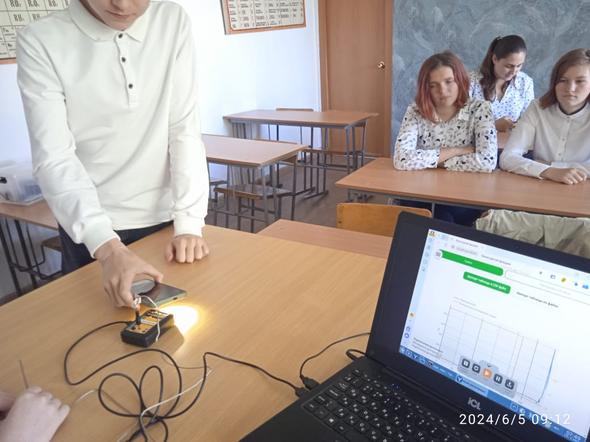 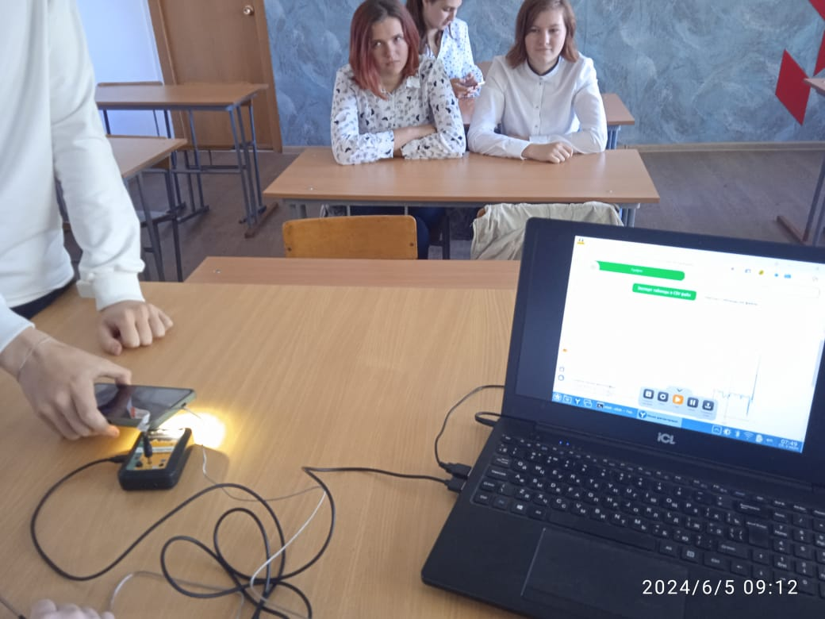

В

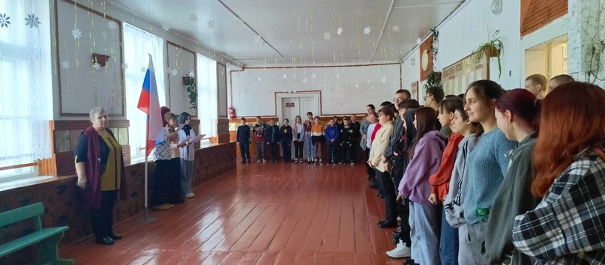

Торжественная линейка, посвящённая открытию месячнику естественно - математических наук, который будет проходить с 15 января по 15 февраля для учащихся 5-11 классов.  
Тем, кто любит естественные науки,  
Тем, кто учит естественные науки,  
Тем, кто ещё не знает, что может  
Любить естественные науки.

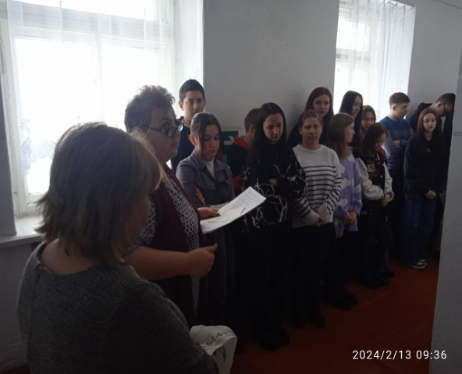 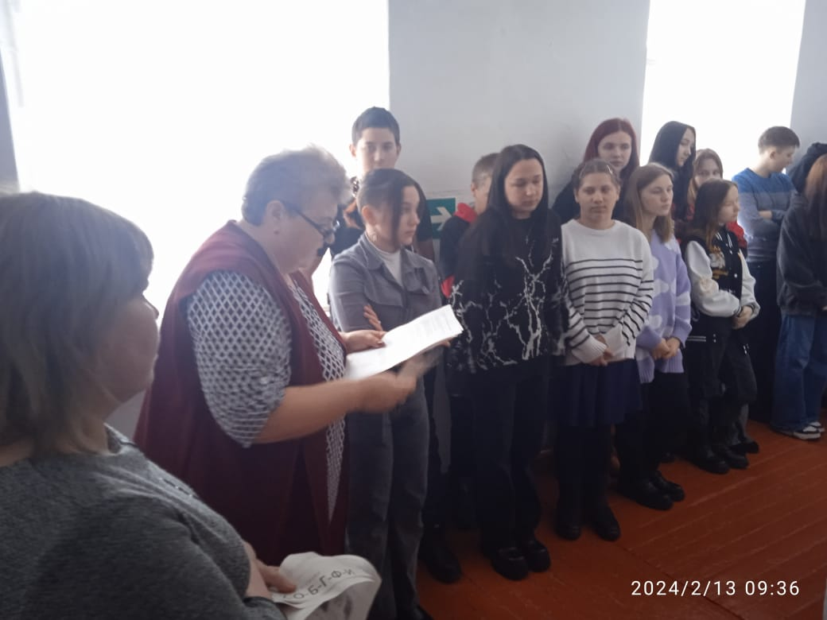

*Проведение квеста «Путешествие по естественным наукам» (7-11 кл)*

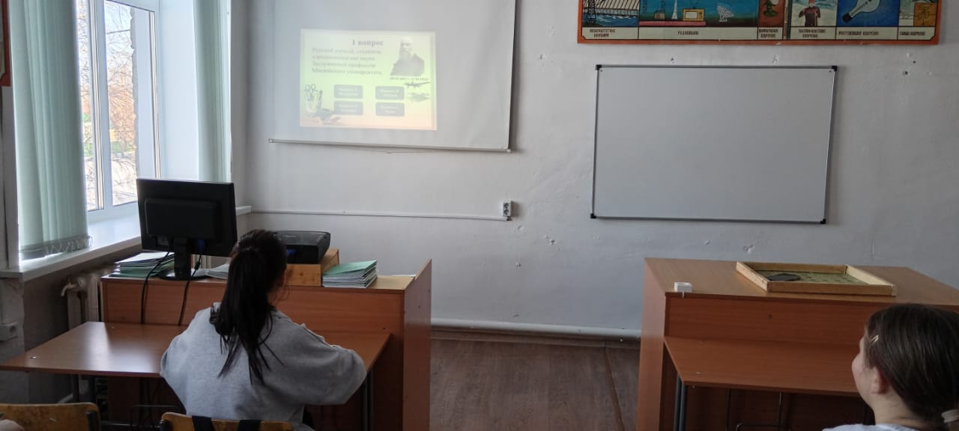

*Проведение интеллектуальной игры " В мире науки" (7 кл)*

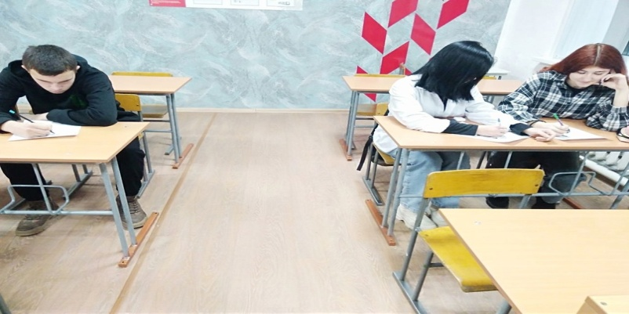

*Проведение игры "Знатоки естествознания" (11 кл)*

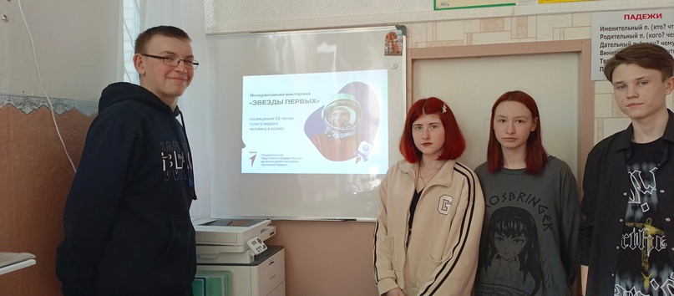

Проведение Всероссийской акции «Первые в космосе», посвященной 63-летию полета первого человека в космос, которая проходит с 8 по 12 апреля. В 5-11 классах прошли мероприятия, посвященные космонавтике.

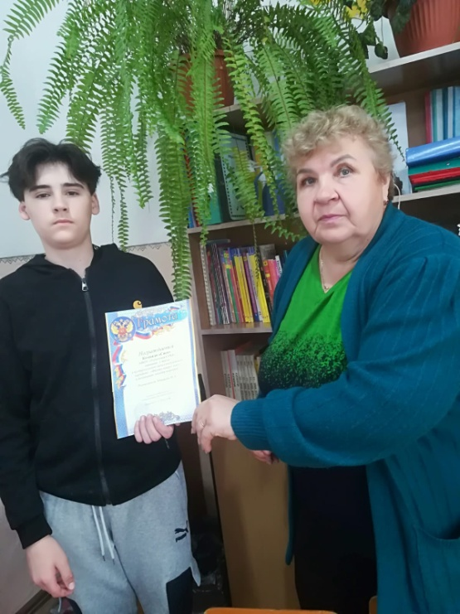

Приняли участие в Муниципальном интеллектуальном марафоне "Физика вокруг нас", где команда "СВЕТ" МБОУ "Успенская СОШ" заняла 1 место и награждена грамотой.